МБОУ «Средняя общеобразовательная школа № 16 города Белово»

«Уважайте правила дорожного движения»

Внеклассное мероприятие
по профилактике детского дорожно-транспортного травматизма.
Открытие площадки «Безопасный переход»

Разработал:
Мохнатова Анна Ефимовна,
учитель начальных классов
МБОУ СОШ №16
города Белово

Цель: закрепить знания детей о правилах дорожного движения и профилактика детского дорожного травматизма среди школьников. Способствовать развитию мышления, скорости реакции, познавательной активности, создание атмосферы взаимовыручки.

Научно-методическое обеспечение
- Применять современные формы и методы обучения и воспитания детей, направленные на предупреждение несчастных случаев на улицах и дорогах.
Оборудование: компьютер, мультимедийный проектор, карточки с дорожными знаками, цветные карандаши или фломастеры


Ход мероприятия

Мероприятие проводят члены школьного отряда ЮИД

1.Организационный момент.

Разминка.
Ведущий 1: Сейчас я проверю, какие вы внимательные пешеходы и готовы ли вы к игре. Я вам задаю вопрос, а вы отвечаете «да» или «нет».
- Что хотите - говорите, в море сладкая вода? (Нет)
- Что хотите - говорите, красный свет - проезда нет? (Да)
- Что хотите - говорите, каждый раз, идя домой, играем мы на мостовой? (Нет)
- Что хотите - говорите, но если очень вы спешите, то перед транспортом бежите? (Нет)
- Что хотите - говорите, мы всегда идем вперед только там, где переход? (Да)
- Что хотите - говорите, мы бежим вперед так скоро, что не видим светофора? (Нет)
- Что хотите - говорите, на знаке «здесь проезда нет» нарисован человек? (Нет)
- Что хотите - говорите, на круглых знаках красный цвет означает «здесь запрет»? (Да)

Ведущий 2: В нашей стране множество дорог. В любое время года и в любую погоду по ним мчат автомобили, автобусы. Трамваи, троллейбусы, несутся мотоциклы, катят велосипедисты, идут пешеходы.
Ещё с давних времён люди мечтали о скоростях. У многих сбылись мечты. Машин становятся всё больше и больше. Но автомобиль наградил человека не только удобствами – он может стать причиной несчастий.
Растёт поток машин, на улицах становятся небезопасно. Но опасность подстерегает только тех, кто не знает правил движения, не умеет правильно вести себя на улице, не соблюдает дисциплины.
А для тех, кто хорошо изучил правила уличного движения, кто вежлив и внимателен, улица совсем не страшна.

Правила движения – законы улиц и дорог. Их обязан знать и выполнять каждый. Каждому из нас приходится переходить улицу или дорогу. Мы пользуемся общественным транспортом, некоторые из вас являются водителями велосипедов – всё это делает нас участниками дорожного движения. Каждый должен знать правила и соблюдать их. Поэтому мы сегодня закрепим наши знания в целях профилактики детского – дорожного травматизма.
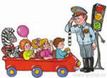

2. « ЭТО ИНТЕРЕСНО ЗНАТЬ…» (из истории дорожного движения).
Рассказывают члены отряда ЮИД

1 участник «В старину улицы в городах и загородные дороги были едиными и для тех, кто ехал, и для тех, кто шёл пешком. Это приводило к неразберихе, а нередко и к несчастным случаям. Несмотря на различные строгости, вплоть до царских указов, чтобы едущие соблюдали осторожность и не давили лошадьми идущих пешком, количество несчастных случаев не уменьшалось. Только тогда стали строить в городах специальные дорожки, которые назвали французским словом – тротуар, что в переводе означает «дорога для пешеходов». А чтобы на тротуар не заезжали экипажи или сани, его приподняли над проезжей частью.»
2 участник «Уже позже, с появлением большого количества автомашин, для наведения порядка движения по проезжей части дороги люди стали делать на ней дорожную разметку. Зная её обозначения, водитель или пешеход могут правильно ориентироваться в дорожной обстановке и не попасть в беду.»

3 участник У любого перекрёстка
Нас встречает светофор
И заводит очень быстро
С пешеходом разговор:
Свет зелёный – проходи!
Если свет зажегся красный-
Значит,
Двигаться опасно!
Стой!
Пускай пройдет трамвай.
Наберись и уважай
Правила движения. ( Я. Пишумов)

Всем нам известен светофор. А знаете ли вы, как он появился?
…Своё происхождение светофоры ведут от семафоров, которые применялись на железных дорогах и имели два цвета – красный и зелёный. Такой семафор более ста лет назад был установлен в Лондоне. С помощью лебедки поднималась стрела с зелёным или красным диском. Чтобы не было столкновений, люди придумали промежуточный желтый свет. А в нашей стране светофор был установлен в 1929 году в Москве. Первыми светофорами управлял регулировщик.»

Ведущий 1: Не заметить и не понять сигналы светофора просто невозможно.

Перейти через дорогу
Вам на улицах всегда
И подскажут, и помогут
Наши верные цвета…(красный, зелёный)

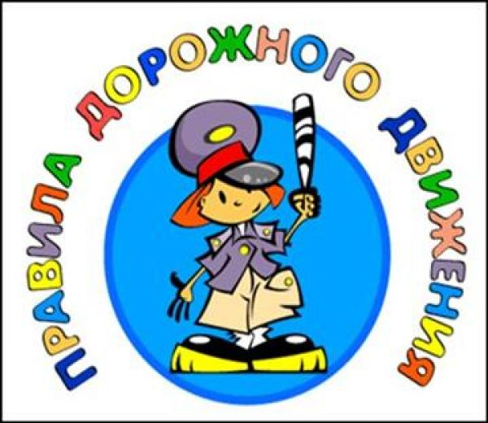
Ведущий: А сейчас мы узнаем, насколько хорошо вы знаете правила дорожного движения и проведем различные конкурсы. Кто правильно ответит – получает жетон-светофорчик.

Конкурс 1. «Очень важные вопросы»
1. Как называют людей, идущих пешком? (Пешеходы.)
2. По какой части улицы ходят пешеходы? (По тротуару.)
3. Какая часть улицы предназначена для перехода? («Зебра» — пешеходный переход.)
4. Если через дорогу нет пешеходного перехода, где разрешается ее перейти? (Переходить разрешается только по подземному переходу.)
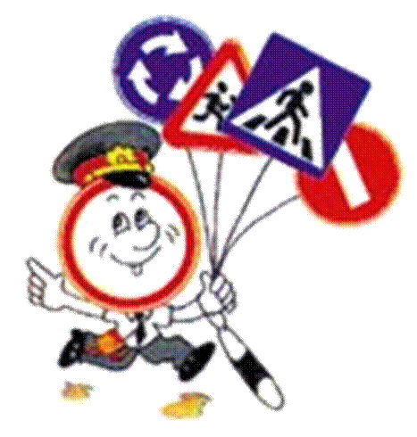

Конкурс 2 «Очень важные загадки»

1. На дороге дружно в ряд
Полоски белые лежат
Для тебя есть, крошка… (пешеходная дорожка)

2. Я хочу спросить про знак
Нарисован он вот так:

В треугольнике , ребята
Со всех ног бегут куда-то. («Осторожно, дети!)

3. Шли из школы мы домой
Видим – знак над мостовой.
Круг, внутри- велосипед,
Ничего другого нет. (Велосипедистам проезд запрещен)

4.Этот мостик над дорогой
Служит нам большой подмогой
Через улицу ведет
Нас … (надземный переход)

5. В треугольнике, ребята,
Человек стоит с лопатой.
Что-то роет ,строит что-то,
Здесь … ( дорожные работы).

Конкурс 3 «Дорисуй дорожный знак»

1. (перекресток со светофором )

2. (пункт первой медицинской помощи)

3. (движение без остановки запрещено)


4.  (въезд запрещен)

5.  (остановка запрещена)

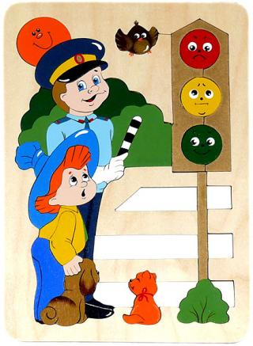

Ведущий 2: В рамках социального проекта в нашей школе был разработан и изготовлен «безопасный переход» учащимися старших классов во главе с президентом школы Сидоровым Никитой. Этот «безопасный переход» предназначен для регулирования потока детей идущих в школьную столовую, а так же для проведения школьных мероприятий по профилактике ДТП. Мы приглашаем вас на торжественное открытие этой площадки. Почетное право разрезать ленточку предоставляется победителю в проведенных конкурсах (кто больше набрал жетонов)

Слово предоставляется Сидорову Никите.

После открытия площадки дети читают стихи.

ВЫСТУПЛЕНИЕ ДЕТЕЙ.
1 ученик.
Всем, кто любит погулять,
Всем без исключения
Нужно помнить,
Нужно знать
Правила движения.
2 ученик.
Чтобы руки были целы,
Чтобы ноги были целы,
Много знаков надо знать!
Надо знаки уважать!
3 ученик.
Заучи закон простой,
Красный свет зажегся – стой!
4ученик.
А зеленый впереди,
Говорит он всем – иди!
5 ученик.
Выходя на улицу,
Приготовь заранее
Вежливость и сдержанность,
А главное – внимание!
6 ученик.
Бурлит в движенье мостовая,
Денис увидел друга впереди:
Подумаешь, машины и …трамваи.
Ему б быстрей дорогу перейти.
Умею пробежать по мостовой,-
Подумал, побежал и …
Ой, чуть под машину не попал.
7 ученик.
Не пострадает только тот,
Кто ходит там,
Где пешеходный переход.
8 ученик.
Я проспект пересекаю,
Не спешу,
Не тороплюсь…
Я автобусов,
Трамваев
Совершенно не боюсь!
Потому что здесь подземный,
Безопасный,
Самый лучший переход!
10 ученик.
Полосатая лошадка,
Её зеброю зовут.
Но не та, что в зоопарке,
По ней люди все идут.
Она на улице у нас,
Здесь на перекрёстке,
Точно зебра в самый раз –
Переход в полоску.
11 ученик.
Мир, в котором мы живем,
Огорчает нас порой.
Сделать безопасной нашу жизнь
Очень нужно нам с тобой.
Давай друг друга уважать,
Простым законам подчиняться,
Тогда забудут про печаль и боль
И будут все вокруг смеяться.

Ведущий 1. Правда, ребята, если каждый человек соблюдал правила дорожного движения, меньше были бы слёзы и боль. Мы всегда должны их знать и выполнять. Вот они:

Ведущий 2.
Верю, что настанет день,
Когда любой прохожий
Будет показывать детям
Только пример хороший!!!

Используемые учебники и учебные пособия:
1. Правила дорожного движения. М, 2004.
2. Репин Я.С. Дорожная азбука, М: ДОСААФ, 1987.
3. Три сигнала светофора. Дидактические игры, викторины. М: Просвещение, 1998.
4. Ковалько В.И. Игровой модульный курс по ПДД М:2004.
5. Филенко М.Н. Школьникам о правилах дорожного движения. М: Просвещение,1985.
6. Князева Р.А. 100 задач по ПДД. М: Педагогика,199.7

